МУНИЦИПАЛЬНОЕ АВТОНОМНОЕ УЧРЕЖДЕНИЕ ДОПОЛНИТЕЛЬНОГО ОБРАЗОВАНИЯ "ЦЕНТР ДЕТСКОГО ТВОРЧЕСТВА "РОВЕСНИК"
МУНИЦИПАЛЬНОЕ АВТОНОМНОЕ ОБЩЕОБРАЗОВАТЕЛЬНОЕ УЧРЕЖДЕНИЕ
«СРЕДНЯЯ ОБЩЕОБРАЗОВАТЕЛЬНАЯ ШКОЛА №5»
ЗАОЧНЫЙ ФЕДЕРАЛЬНЫЙ ЭТАП ВСЕРОССИЙСКОГО КОНКУРСА ЮНЫХ ИССЛЕДОВАТЕЛЕЙ ОКРУЖАЮЩЕЙ СРЕДЫ «ОТКРЫТИЯ 2030»

Номинация: Человек и его здоровье

СРАВНЕНИЕ КАЧЕСТВА МАКАРОННЫХ ИЗДЕЛИЙ РАЗНЫХ ПРОИЗВОДИТЕЛЕЙ

Выполнила: ученица 11 класса
Киселева Дарья Андреевна,
обучающаяся объединения
«Основы экспериментальной химии»
МАУДО «ЦДТ «Ровесник»
Руководители: педагог
дополнительного образования
Вельмога Ирина Сергеевна
учитель химии
Плис Татьяна Федоровна

Пермский край, г.Чусовой, 2024

Оглавление
Введение 3
1 Теоретическая часть 5
1.1 История происхождения 5
1.2 Значение макарон в рационе человека 5
1.3 Разновидности макаронных изделий 6
1.4 Химический состав макаронных изделий 7
1.5 Оценка качества 7
1.5.1 Органолептические показатели 7
1.5.2 Физико-химические показатели 8
2 Условия и методы проведения исследований 9
3 Результаты исследования 10
3.1 Анкетирование 10
3.2 Объекты исследования 10
3. 3 Ценовая политика 11
3.4 Органолептические показатели макаронных изделий 11
3.5 Определение влажности 12
3.6 Определение кислотности 13
3.7 Сохранность формы макаронных изделий 14
3.8 Сухое вещество, перешедшее в варочную воду 15
3.9 Определение массовой доли золы 17
3.10 Определение золы, нерастворимой в 10-ном растворе HCl 18
Выводы 19
Источники информации 21
Приложения 22
Приложение 1 22
Приложение 2 23
Приложение 3 24
Приложение 4 25
Приложение 5 26
Приложение 6 27

«Люблю я макароны,
Любовью к ним пылаю неземною,
Люблю я макароны –
И что хотите делайте со мною!»
- Ю.Ким

Введение
Макаронные изделия – самый известный и полезный продукт, который входит в рацион каждого человека. Они имеют высокую питательную ценность, достаточно быстро развариваются и хорошо усваиваются организмом. По своим качествам макаронные изделия очень сытные из-за того, что состоят из пшеничной муки. Данный продукт хорошо удовлетворяет потребности человека. Иногда макаронные изделия могут делать не только из высушенного теста, но и из свежего, такие макароны обычно называют лапшой.
Существуют разные названия макаронных изделий, самое распространенное – паста. Пастой называют не только сами макаронные изделия, но так же и блюда из них приготовленные.
Макаронные изделия всё больше внедряются в продуктовый ассортимент. С каждым годом появляются всё новые марки и новые производители, так как макаронные изделия пользуются постоянным спросом.
На основании всего выше перечисленного следует, что тема является актуальной, и по этой причине захотелось узнать о макаронах больше.
Предмет исследования: макаронные изделия разных производителей.
Цель: исследование качества макаронных изделий разных производителей и их сравнение.

Задачи:
- Изучить литературу по данной теме;
- Провести анкетирование о предпочтении марок и производителей макаронных изделий и выбрать объекты для исследования;
- Приобрести макаронные изделия выбранных марок и изучить данные на упаковках;
- Провести органолептический и химический анализ качества макаронных изделий;
- Сделать вывод о проделанной работе

1Теоретическая часть

1.1История происхождения
Происхождение макарон доподлинно не известно. Однако они имеют богатую историю.
В десятом веке итальянский повар Мартин Корно написал труд «Кулинарное искусство сицилийской пасты». Продукты, приготовленные из смеси, назывались в итальянском языке макаронами. Но это слово использовалось для обозначения всех продуктов питания. При этом есть теория, что первые макаронные изделия все же вначале появились в Китае и лишь в 1292 году итальянский путешественник Марко Поло завез их в Италию.[4]
В Россию впервые привезли макароны именно выходцы из Генуи, а произошло это во времена Петра Первого. Известный реформатор и поклонник всего европейского часто приглашал к себе иностранных мастеров, один из которых был итальянским судостроителем и привез в подарок царскому двору некоторое количество макарон. Блюдо понравилось, быстро прижилось в народе. А вот промышленное производство макарон в нашей стране началось с фабрики в городе Одессе. Примечательно, что открыли его не русские и не итальянцы, а французы.[5]

1.2 Значение макарон в рационе человека
Макаронные изделия являются одним из главных продуктов питания. Макаронные изделия широко применяются как в диетическом, так и повседневном питании. Они имеют достаточно высокую питательную ценность, легко усваиваются и хорошо сохраняются. Они доступны по цене и просты в приготовлении. Их употребляют в качестве гарнира к каким-либо мясным блюдам или как самостоятельное блюдо. Макароны используют в приготовлении супов, а также с их использованием готовят салаты, вторые горячие блюда. Существует большое количество рецептов приготовления соусов, созданных специально для блюд из макаронных изделий. Макаронные изделия не требуют продолжительности приготовления: при t 100º варка равна 5 - 15 мин. Макаронные изделия производят из пшеничной муки, воды и дополнительного сырья. В них содержатся витамины В, РР. Одним из основных направлений развития производства макаронных изделий следует считать создание изделий сбалансированным составом аминокислот, витаминов и минеральных веществ.
Одна порция макаронных изделий покрывает 16% суточной потребности в углеводах и 12-14% в белке. Макаронные изделия используются в приготовлении разных блюд во всех кухнях мира и не теряют на протяжении долгого времени свою актуальность.[6]

1.3 Разновидности макаронных изделий
Для классификации макарон существуют стандарты, в соответствии с которыми их делят на группы и сорта. Причем для изготовления макарон группы А используют пшеницу твердых сортов, а для всех остальных — мягких.
- группа А: твердая пшеница (высший, первый и второй сорт);
- группа Б: мягкая пшеница (высший и первый сорт);
- группа В: пшеничная хлебопекарная мука (высший и первый сорт).
По способу приготовления различают яичные и сухие изделия. Макаронные изделия выпускают отличающиеся по форме, размеру и диаметру.
- длинные макаронные изделия
- короткие макаронные изделия
- макароны для запекания
- мелкие макароны для супов
- фигурные макаронные изделия. [7]

1.4 Химический состав макаронных изделий
Химический состав макаронных изделий определяется главным образом мукой, из которой они приготовлены: углеводы составляют 70-75%, белки от9 до 13%. жиры до 1%. Калорийность 100 г макаронных изделий в среднем равна 336 ккал. В макаронных изделиях содержатся витаминыEK,B1,B2,B3,B5, B6 и B9[8], железо, магний, фосфор, калий, марганец, кальций. [9]

1.5 Оценка качества
Качество макаронных изделий оценивают по органолептическим и физико-химическим показателям согласно стандарту.
Органолептически определяют цвет, состояние поверхности, вид в изломе, форму, вкус, запах, состояние после варки.
Физико-химическими методами устанавливают влажность, кислотность, прочность, содержание лома, крошки, деформированных изделий, содержание металлопримесей, зараженность вредителями.

1.5.1 Органолептические показатели
Характеристика органолептических
показателей качества макаронных изделий по ГОСТ 31743[1]
Таблица 1
Наименование показателей | Характеристика
Цвет | Соответствующий сорту муки, оттенком.  Цвет изделий с использованием дополнительного сырья изменяется в зависимости от вида этого сырья.
Форма | Соответственный типу изделия.
Вкус | Соответственный данному типу изделия,  без постороннего вкуса.
Запах | Соответственный данному типу изделия,  без постороннего запаха.

1.5.2 Физико-химические показатели
Характеристика физико-химических показателей качества макаронных изделий по ГОСТ 31964[2]
Таблица 2
Наименование показателя | Норма
Наименование показателя | Группа А |  |  | Группа Б
Наименование показателя | Высший сорт | Первый сорт | Второй сорт | Высший сорт | Первый сорт
Влажность изделий, % не более* | 13 | 13 | 13 | 13 | 13
Кислотность изделий, град. не более:  - томатных  -остальных | 10  4 | -  4 | -  5 | 10  4 | -  4
Массовая доля белка в пересчете на сухое вещество, % не менее | 10,5 | 10,5 | 10,5 | - | -
Зола нерастворимая в 10 %-ном растворе HCl, % не более | 0,2 | 0,2 | 0,2 | 0,2 | 0,2
Массовая доля золы в пересчете на сухое вещество, % не более овощных, яичных | 0,90  1,40 | 1,20  1,70 | 1,90  2,40 | 0,60  1,10 | 0,75  1,25
Содержание муки из мягкой пшеницы, % не более | 15 | 15 | 15 | - | -
Сухое вещество, перешедшее в варочную воду, % не более  для мелкого формата и нитевидных диаметром 1 мм | 6,0  9,0
Сохранение формы сваренных изделий, % не менее | 100
Металломагнитная примесь, мг на 1 кг продукта, не более | 3  при размере отдельных частиц не более 0,3 мм в наибольшем линейном измерении
Наличие зараженности и загрязненности вредителями хлебных запасов | Не допускается
* Для остальных , отправляемых в районы Крайнего Севера и труднодоступные районы, а также морским путем, - не более 11%

2 Условия и методы проведения исследований
Исследования проводили в химической лаборатории МАОУ «СОШ №5». В качестве исследования были выбраны макаронные изделия четырех разных производителей. Марки макарон, форма и производители выбирали после проведения анкетирования. При выполнении работ использовали следующие методы исследования
- Эмпирический – изучение источников информации.
- Органолептический – оценка качества макарон по ГОСТ 31743.
- Химический – анализ химического состава макарон в соответствии с требованиями ГОСТ.
- Статистический – обработка результатов исследования.
- Аналитический – сравнение и анализ результатов исследования.

3 Результаты исследования

3.1 Анкетирование
Для того, чтобы определить спрос на макаронные изделия мы провели анкетирование (прил.1)среди учащихся нашей школы на тему «Макароны какой марки вы предпочитаете».В общей сумме проголосовало 103 человек. Результат представлен в диаграмме.(Рис.1)

Рис.1. Результаты анкетирования.

3.2 Объекты исследования
По результатам анкетирования нами были выбраны и куплены для сравнения макароны марки «Магнит», «Barilla» ,«Makfa»,Шебекинские». Мы изучили информацию о составе, содержании белков, жиров и углеводов на упаковке. Результаты исследования представлены в таблице 3.
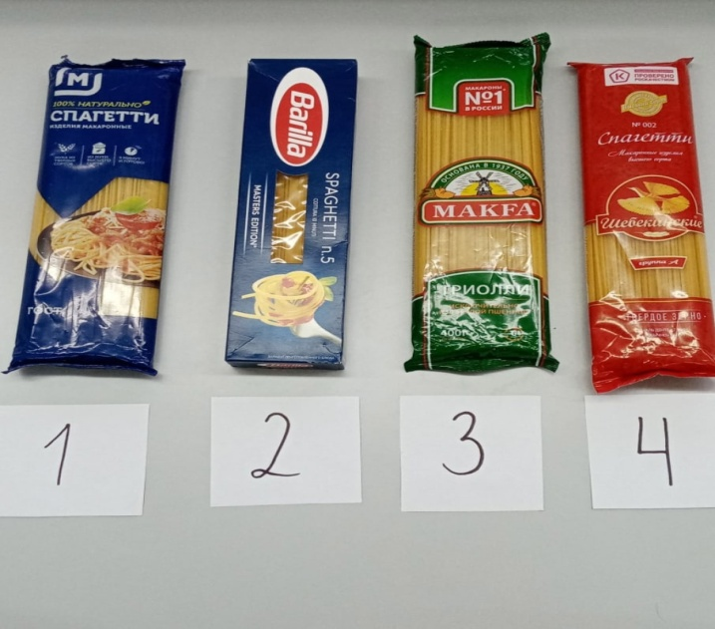
Рис. 1 Исследуемые макаронные изделия

Характеристика макаронных изделий на упаковке
Таблица 3
Характеристика | «Магнит» | «Barilla» | «Makfa» | «Шебекинские»
Состав | Мука из твердой пшеницы для макаронных изделий, вода питьевая | Мука из твердой пшеницы высшего сорта, вода | Мука из твердой пшеницы для макаронных изделий высшего сорта, вода питьевая | Мука из твердой пшеницы для макаронных изделий, вода питьевая
Белки (100 г) | 6 | 14 | 12 | 13
Жиры (100 г) | 1 | 2 | 1,3 | 1,5
Углеводы (100г) | 29 | 69,7 | 70,5 | 72

3. 3 Ценовая политика
Сравнение цены макаронных изделий
Таблица 4
Название | Производитель | Масса, г | Цена,  руб. | Цена за  100 г, руб.
«Makfa» | ОАО «Макфа» | 400 | 55 | 12,5
«Магнит» | ООО «Объединение  «Союзпищепром» | 500 | 40 | 8
«Шебекинские» | ООО «МакПром» | 450 | 74 | 16,4
«Barilla» | ООО «Барилла Рус» | 450 | 89 | 19,7
Вывод: по данным таблицы следует, что максимальную цену имеют макароны «Barilla», а минимальную - макароны марки «Магнит».

3.4 Органолептические показатели макаронных изделий
Органолептические показатели макаронных изделий мы проводили в соответствии с ГОСТ31964. [5]
Результаты приведены в таблице 5.

Органолептические показатели
Таблица 5
Наименование | Характеристика
Наименование | «Магнит» | «Barilla» | «Makfa» | «Шебекинские»
Вкус | Соответствующий макаронам, без лишнего вкуса | Соответствующий макаронам, без лишнего вкуса | Соответствующий макаронам, без лишнего вкуса | Соответствующий макаронам, без лишнего вкуса
Запах | Без постороннего запаха | Без постороннего запаха | Без постороннего запаха | Без постороннего запаха
Цвет | Желтые | Светло-оранжевые | Светло-оранжевые | Светло-оранжевые
Форма | Спагетти | Спагетти | Спагетти | Спагетти
Вывод: органолептические показатели всех образцов исследуемых макаронных изделий соответствует нормам ГОСТ 31734.

3.5 Определение влажности
Влажность является важным показателем качества, который определяет длительность хранения макаронных изделий и является основным фактором для определения величины выхода готовой продукции. Определение влажности проводили в соответствии с ГОСТ 31743(прил. 2)
Массовую долю влаги определяли по формуле:
$X=\frac{(m1-m2)}{m}×100$, где
m₁– масса бюксы с пробой для анализа до высушивания, г;
m₂– масса бюксы с пробой для анализа после высушивания, г;
m-масса пробы для анализа,г.
Полученные результаты приведены в таблице 6.
Результаты определения влажности макаронных изделий

Таблица 6
Марка | W  Влажность, % | Требования по ГОСТ, % | Выводы о соответствии
«Магнит» | 10 | Не более 13 | Соответствует
«Barilla» | 4 | Не более 13 | Соответствует
«Makfa» | 6 | Не более 13 | Соответствует
«Шебекинские» | 6 | Не более 13 | Соответствует
Вывод: по показателю влажности все исследуемые образцы соответствуют требованиям стандарта ГОСТ 31964.

3.6 Определение кислотности
Кислотность влияет на длительность хранения макаронных изделий. Чем выше кислотность, тем меньше хранятся макароны.
Метод основан на титровании гидроокисью натрия водной взвеси размолотых макаронных изделий.
H⁺ +OH⁻ = H₂O
Массовую долю кислотности рассчитывали по формуле:
$x=\frac{V×20}{10×K}$, где
V- объем раствора гидроокиси натрия израсходованный на титрование 100 г макаронных изделий, см³ ;
20 – коэффициент пересчета на 100 г продукта
10- коэффициент пересчета 0,1 н. раствора гидроокиси натрия на 1 н.;
K – поправочный коэффициент к титру 0,1н раствора гидроокиси натрия.
Оборудование и методика определения кислотности всоответствии с ГОСТ 31964приведены в прил.3.
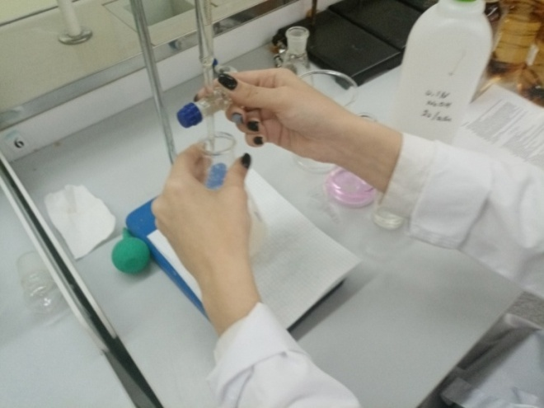
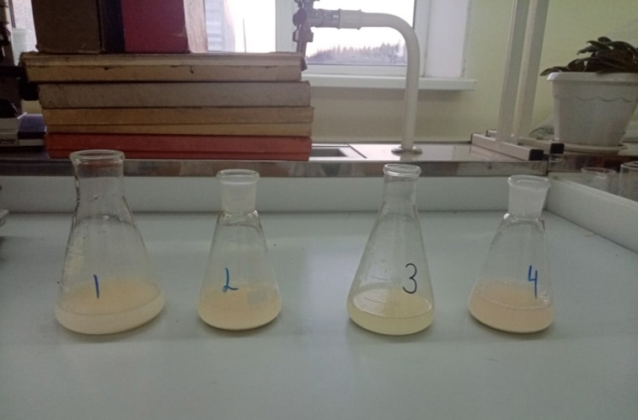
Рис.2,3. Процесс титрования

Результаты определения кислотности приведены в таблице 7.

Результаты определения кислотности
Таблица 7
Марка | V (раствора NaOH), мл | V ср (раствора NaOH),необходимый для титрования, мл | Кислотность, град | Требования ГОСТ
«Магнит» | 10 | 1,7 | 3,4 | 4
«Barilla» | 10 | 1,6 | 3,2 | 4
«Makfa» | 10 | 1,8 | 3,6 | 4
«Шебекинские» | 10 | 1,8 | 3,6 | 4
Вывод: кислотность исследуемых макаронных изделий у разных производителей примерно одинакова и соответствует ГОСТ.

3.7 Сохранность формы макаронных изделий
Оборудование и методика определения сохранности формы в соответствии с ГОСТ 31964.
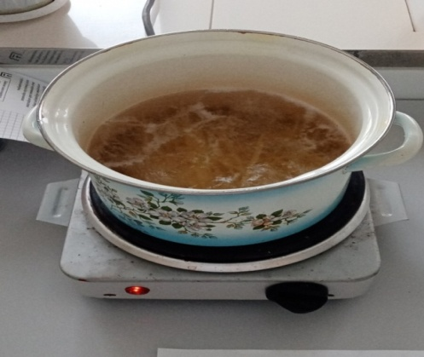
Рис.3 Процесс варки макарон

Результаты определения сохранности приведены в таблице 8
Результаты сохранности формы
Таблица 8
Марка | Взяли, шт | Целые, сохранили форму после варки, шт | Сохранность формы, % | Массовая доля макарон, сохранивших первоначальную длину, %
«Магнит» | 67 | 67 | 100 | 89,5
«Barilla» | 60 | 60 | 100 | 63,3
«Makfa» | 62 | 62 | 100 | 70,9
«Шебекинские» | 64 | 64 | 100 | 87,5
Вывод:все макароны после варки сохранили свою форму.Макароны марки «Магнит» сохранили первоначальную длину лучше остальных, а хуже макароны марки «Barilla».

3.8 Сухое вещество, перешедшее в варочнуюводу
Метод основан на высушивании варочной воды до сухого остатка.
Массу сухого вещества, перешедшего в варочную воду определяли по формуле:
$X= \frac{(А-Б)×V1}{V2×a}×\frac{100}{100-W}×100$, где
А-масса выпарительной чаши с сухим остатком, г
Б – масса пустой чашки для выпаривания, г
V₁ – общий объем варочной исследуемого раствора, см³
V₂ – объем варочной воды исследуемого раствора, взятый на выпаривание, см³
a – масса для анализа, г
W – влажность испытуемой пробы для анализа, %
Оборудование и методика в соответствии с ГОСТ 31964.(прил.4)
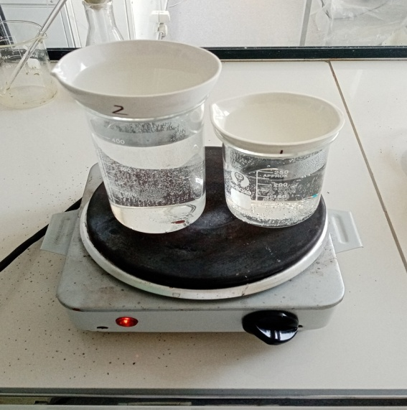
Рис.4 Процесс выпаривания варочной воды.
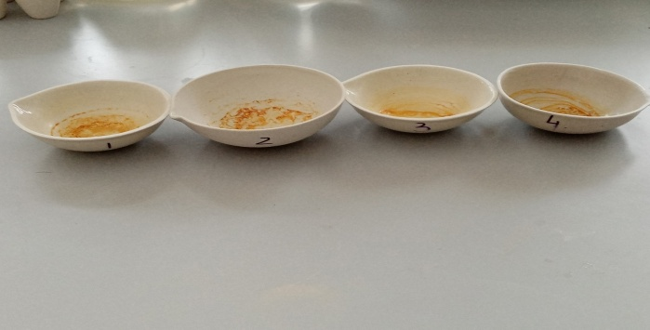
Рис.5 Сухое вещество
Результат определения сухого вещества, перешедшего в варочную воду приведен в таблице 9.

Результаты сухого вещества, перешедшего в варочную воду
Таблица 9
Марка | m чаши до выпаривания, г | mчаши после выпаривания, г | Сухое вещество, перешедшее в варочную воду, % | Требования ГОСТ
«Магнит» | 49,0639 | 49,2110 | 6,5 | 6,0
«Barilla» | 49,508 | 49,5987 | 3,7 | 6,0
«Makfa» | 46,8957 | 47,0306 | 5,7 | 6,0
«Шебекинские» | 40,1489 | 40, 2839 | 5,7 | 6,0
Вывод:макароны марки «Barilla», «Makfa», «Шебекинские» по сухому веществу, перешедшему в варочную водусоответствуют требованиям ГОСТ 31964. Макароны марки «Магнит» превышают этот показатель.

3.9 Определение массовой доли золы
Сущность метода состоит в сжигании пробы для анализа макаронных изделий до полного озоления органического вещества последующим количественным определением полученного остатка.
Оборудование и методика в соответствии с ГОСТ 27494.[3](прил.5)
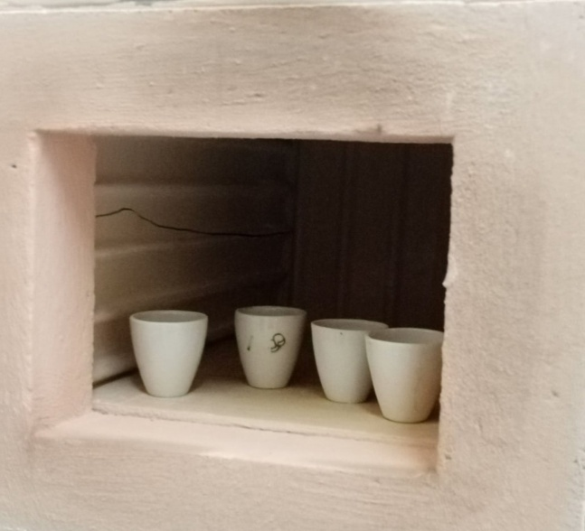
Рис.7 Процесс обугливания золы в муфельной печи
Результаты определения массовой доли золы представлены в таблице 10.
Результат определения массовой доли золы
Таблица 10
Марка | m навески, г | m золы, г | W золы, % | Требования ГОСТ
«Магнит» | 5 | 0,0015 | 0,50 | 0,90
«Barilla» | 5 | 0,0018 | 0,55 | 0,90
«Makfa» | 3 | 0,0236 | 0,87 | 0,90
«Шебекинские» | 3 | 0,0245 | 0,81 | 0,90
Вывод: по показателям массовой доли золы все исследуемые объекты соответствуют нормам ГОСТ 27494.

3.10 Определение золы, нерастворимой в 10-ном растворе HCl
Сущность метода состоит в обработке золы 10-ным раствором соляной кислоты при нагревании, фильтрации раствора и сжигании осадка на фильтре в муфельной печи.
Оборудование и методика в соответствии с ГОСТ 31964.(прил.6)
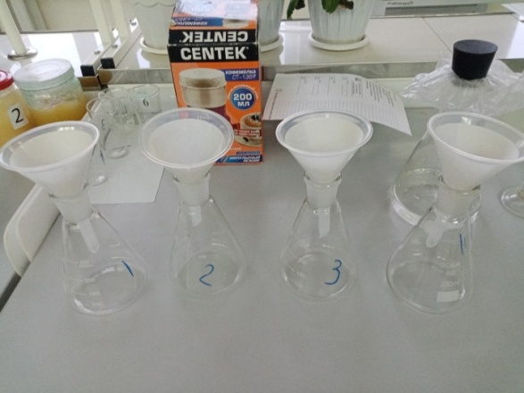
Рис.6 Процесс фильтрации раствора
Результаты определения золы, нерастворимой 10-ном растворе HCl приведены в таблице 11.
Результат определения золы, нерастворимой 10-ном растворе HCl
Таблица 11
Марка | m навески, г | m пустого тигля, г | m с золой, г | Результат, % | Требования ГОСТ
«Магнит» | 5 | 22,9589 | 22,9604 | 0,05 | 0,2
«Barilla» | 5 | 24,8991 | 22,9007 | 0,06 | 0,2
«Makfa» | 5 | 19,2907 | 19,2919 | 0,07 | 0,2
«Шебекинские» | 5 | 19,9946 | 19,9950 | 0,08 | 0,2
Вывод: по показателю золы, нерастворимой в 10-ном раствореHCl все исследуемые образцы соответствуют требованиям стандарта

Выводы
1. Для определения марки исследуемых объектов нами было проведено анкетирование. Наиболее употребляемые - макаронные изделия марки «Магнит», «Barilla», «Makfa», «Шебекинские» по результатам опроса обучающихсяМАОУ «СОШ №5».
2. .По результатам ценовой политики максимальную цену имеют макароны «Barilla», а минимальную – макароны марки «Магнит».
3.Органолептические показатели всех макаронных изделий соответствуют стандартам ГОСТ.
4.Все макаронные изделия по показателям влажности, кислотности, зольности соответствуют стандартам ГОСТ.
5.Все макаронные изделия после варки сохранили свою форму, следовательно они выполнены из качественного сырья.
6. По показателям сухого вещества, перешедшего в варочную воду только макароны «Магнит» превышают нормы ГОСТ.
7. Анализируя полученные результаты, необходимо отметить, что качество макаронных изделий марки «Barilla» значительно выше всех остальных, что говорит об использовании сырья высокого качества. Качество макаронных изделий марки «Магнит» уступает остальным маркам, приближаясь к пограничному значению, регламентируемым ГОСТ, а иногда и превышая его (сухое вещество, перешедшее в варочную воду).

Источники информации
- ГОСТ 31743-2017. МЕЖГОСУДАРСТВЕННЫЙ СТАНДАРТ. Изделия макаронные. Общие технические условия.
- ГОСТ 31964-2012. Изделия макаронные. Правила приемки и методы определения качества.
- ГОСТ 27494-2016. Мука и отруби . Методы определения зольности.
- Исторический документ https://history-doc.ru/istoriya-veshhej/eda/kto-pridumal-makarony/ (Дата посещения 30.10.2022)
- Elgreloo.comhttps://elgreloo.com/food/istoriya-makaron (Дата посещения 30.10.2022)
- Studbooks.nethttps://studbooks.net/1916057/tovarovedenie/znachenie_pitanii_blyud_makaronnyh_izdeliy (Дата посещения 12.12.2022)
- Журнал идей https://vproizvodstvo.ru/klassifikator/vidy_sorta_makaronnyh_izdelij/ (Дата посещения 12.12.2022)
- Fitaudithttps://fitaudit.ru/food/158712 (Дата посещения 14.03.2023)
- Napolihttps://napoli.ua/content/polza-i-vred-ot-upotrebleniya-makaronnyh-izdeliy/art15/ (Дата посещения 14.03.2023)

Приложения

Приложение 1
Анкета
1.Любите ли вы макароны?
А )Да Б)Нет
Если вы ответили «да»
2. Как часто вы едите макароны?
А)Один раз в две недели Б) один раз в неделю В)значительно чаще
3. Какую марку макарон вы предпочитаете?
А) MAKFA Б) Barilla В) Роллтон Г) Магнит
Свой вариант ответа ______________________________
4. Как вы предпочитаете потреблять макароны?
А) добавлять в суп Б) Как самостоятельное блюдо В) Как гарнир
Свой вариант ответа______________________________________________

Приложение 2
Определение влажности (ГОСТ 31964-2012)
Оборудование: печь сушильная, весы, макаронные изделия четырех производителей, тигли для макаронных изделий.
Методика: Отобрать четыре пробы массой (5,00 ± 0,01) г. Сушильный шкаф доводят до температуры 130 ºС. Помещают тигли в сушильный шкаф на 40 минут. По истечению времени высушивания тигли вынимают из сушильного шкафа, охлаждают, но не более 2 часов и взвешивают.
Подсчет результатов: $W=\frac{m1-m2}{m}×100$, где
m1 – масса бюксы с пробой для анализа до высушивания, г
m2 – масса бюксы с пробой для анализа после высушивания, г
m-масса пробы для анализа, г

Приложение 3
Определение кислотности (ГОСТ 31964-2012)
Оборудование: весы, колбы вместимостью 100 см³, цилиндр вместимостью 50 см³, бюретка вместимостью 25 см³, капельница лабораторная стеклянная, гидроокись натрия, фенолфталеин, вода дистиллированная, тигли, макаронные изделия четырех производителей.
Методика:Отобрать четыре пробы массой (5,00 ± 0,01) г каждая, переносят в конические колбы с предварительно налитой в них 30-40 см³ дистиллированной воды. Содержимое колб взбалтывают в течение 3 мин до исчезновения комочков. Приставшие к стенкам частицы смывают 10-20 см³ так, чтобы общий объем дистиллированной воды составил 50 см³.В полученную взвесь добавляют пять капель 1%-ного раствора фенолфталеина и титруют раствором гидроокиси натрия до появления розового окрашивания, не исчезающего в течение 1 минуты. Определяют объем раствора гидроокиси натрия, израсходованный на титрование.
Подсчет результатов: $X=\frac{v×20}{10}×K$, где
V-объем раствора гидроокиси натрия, израсходованный на титрование 100 г макаронных изделий, см³;
20 – коэффициент пересчетана 100 г макаронных изделий;
10-коэффициент пересчета 0,1н. раствора гидроокиси натрия;
К – поправочный коэффициент к титру 0,1н. раствора гидроокиси натрия.

Приложение 4
Сухое вещество, перешедшее в варочную воду(ГОСТ 31964-2012)
Оборудование: весы лабораторные, шкаф сушильный, колбы мерные плоскодонные, вместимостью 1000 см³, чашки выпаривательные, баня водяная, поддерживающая температуру воды от 40 до 98 ^{о}С, пипетка вместимостью 50 см³
Методика:Сваренные макаронные изделия переносят на сито, а варочную воду сливают в мерную колбу ,охлаждают, доводят дистиллированной водой до метки и тщательно взбалтывают. Из полученного раствора отбирают пипеткой 50 см³ варочной воды испытуемой пробы и переносят в выпаривательную чашку, предварительно высушенную и взвешенную на весах. Содержимое чаши выпаривают на водяной бане, а затем остатков высушивают в сушильном шкафу при 130 ^{о}С в течение 30 мин. После этого чаши вынимают, охлаждают, но не более 2 часов, взвешивают.
Подсчет результатов: $X= \frac{(А-Б)×V1}{V2×a}×\frac{100}{100-W}×100$, где
А-масса выпарительной чаши с сухим остатком, г
Б – масса пустой чашки для выпаривания, г
V₁ – общий объем варочной исследуемого раствора, см³
V₂ – объем варочной воды исследуемого раствора, взятый на выпаривание, см³
a – масса для анализа, г
W – влажность испытуемой пробы для анализа, %

Приложение 5
Определение массовой доли золы (ГОСТ 27494-2016)
Оборудование: весы лабораторные, печь муфельная, баня водяная, тигли фарфоровые, фильтры бумажные, воронки стеклянные диаметром 100 мм, колбы мерные вместимостью 100 см³, вода дистиллированная, кислота соляная
Метод: Влажность подготовленной для анализа пробы макаронных изделий определяют непосредственно после размола.
Подсчет результатов: $X= \frac{mз}{mн}×100$,где
m_{з} – масса золы, г
m_{н} – масса навески, г

Приложение 6
Определение золы, нерастворимой в 10-ном растворе HCl(ГОСТ 31964-2012)
Оборудование: весы лабораторные, печь муфельная, баня водяная, тигли фарфоровые, фильтры бумажные, воронки стеклянные диаметром 100 мм, колбы мерные вместимостью 100 см³, вода дистиллированная, кислота соляная
Методика: В тигли отбирают пробы макаронных изделий от 3 до 5 г. Взвешенные тигли помещают у открытой дверцы муфельной печи, нагретой до температуры 400-500 ^{о}С и обугливают пробы. После прекращения выделения продуктов сухой перегонки тигли задвигают в муфельную печь, закрывают дверцу и нагревают до 800 ^{о}С. Озоление ведут примерно 1 ч., до тех пор, пока содержимое тиглей не превратится в рыхлую серую массу, после чего тигли вынимают из муфельной печи и дают им остыть. Оставшуюся после озоления в тиглях золу растворяют в 10 см³ в 10%-ном растворе соляной кислоты при нагревании на кипящей водяной бане в течение 5 мин. Верхний прозрачный слой солянокислого раствора фильтруют в колбу через фильтр и промывают на фильтре дистиллированной водой. Фильтр с остатком слегка подсушивают в воронке и переносят в тигель, предварительно прокаленный до постоянной массы, взвешенный, который помещают в муфельную печь, сжигают, затем прокаливают при температуре 600-650 ^{о}С. Остаток прокаливают до постоянной массы, охлаждают до комнатной температуры и взвешивают.
Подсчет результатов: $X=\frac{(m1-m2)}{m}×\frac{100}{(100-W)}×100$, где
m1 –масса тигля с остатком на фильтре после прокаливания, г;
m2 – масса пустого тигля с золой фильтра,г;
m-масса пробы для анализа, г;
W- массовая доля влаги в испытуемой пробе для анализа, %.

